28 сентября 2024 года
(дата формирования реестра требований кредиторов) № «______» ______202__ года № ___(дата размещения реестра требований кредиторов на интернет-ресурсе)
Реестр требований кредиторов в процедуре банкротства
ТОО «ProfStroyGarant» БИН 181140002116
№ |  | Очередь, фамилия, имя и отчество (если оно указано в документе, удостоверяющем личность)/ наименование кредитора | (ИИН/БИН) кредитора | Сумма предъявленных требований (тенге) |  | Документы, подтверждающие Обоснованность принятого администратором решения (наименование, дата, номер), дата возникновения задолженности |  | Признанные требования |  | Непризнанные требования |  | Примечание
п/п
1 |  | 2 | 3 | 4 |  | 5 |  | 6 |  | 7 |  | 8
1. |  | Первая очередь
1) |  | Требования граждан, перед которыми должник несет ответственность за причинение вреда жизни или здоровью
 |  | ...
 |  | Итого:
2) |  | Требования по взысканию алиментов
 |  | ...
 |  | Итого:
3) |  | Требования по оплате труда и выплате компенсаций лицам, работавшим по трудовому договору
 |  | Итого:
4) |  | Задолженность по социальным отчислениям в Государственный фонд социального страхования
 |  | ...
 |  | Итого:
5) |  | Задолженность по удержанным из заработной платы обязательным пенсионным взносам, обязательным профессиональным пенсионным взносам
 |  | Итого:
6) |  | Задолженность по отчислениям и (или) взносам на обязательное социальное медицинское страхование |  |  |  |  |  |  |  |  |  | 
 |  | ...
 |  | Итого:
7) |  | Требования по выплате вознаграждений авторам за служебные изобретение, полезную модель, промышленный образец
 |  | ...
 |  | Итого:
 |  | Итого по первой очереди:
2. |  | Вторая очередь
1) |  | Требования кредиторов по обязательствам, обеспеченным залогом имущества банкрота, оформленным в соответствии с законодательством Республики Казахстан
 |  | ...
 |  | Итого:
2) |  | Требования кредиторов, возникшие в результате получения банкротным управляющим в период проведения процедуры банкротства займа
 |  | ...
 |  | Итого:
3) |  | Требования клиринговой организации, осуществляющей функции центрального контрагента, возникшие в результате ранее заключенных и не исполненных банкротом, являющимся клиринговым участником данной клиринговой организации, сделок с участием центрального контрагента
... |  | ...
 |  | Итого:
 |  | Итого по второй очереди:
3. |  | Третья очередь
3.1.1 |  | Управление государственных доходов по г.Уральск | 090440011898 | 23 495 021,19 |  | Требование за №МКБ-5-17/4663  от 06.08.2024 года |  | 23 495 021,19 |  |  |  | Кредиторская задолженность образовалась 07.09.2021 году, после сдачи декларации НДС по уведомлению за 4 квартал 2020 года
 |  | Итого: |  | 23 495 021,19
2) |  | Задолженность по налогам и другим обязательным платежам в бюджет, исчисленным должником в налоговой отчетности, а также начисленных органом государственных доходов по результатам налоговых проверок, за истекшие налоговые периоды и налоговый период, в котором применена процедура банкротства
 |  | ...
 |  | Итого:
3) |  | задолженность по таможенным платежам, специальным, антидемпинговым,
 |  | компенсационным пошлинам, процентам
 |  | ...
 |  | Итого:
 |  | Итого по третьей очереди: |  | 23 495 021,19
4. |  | Четвертая очередь
1) |  | Требования кредиторов по гражданско-правовым и иным обязательствам
 |  | ...
 |  | Итого:
2) |  | Требования залоговых кредиторов по обязательству в части, не обеспеченной залогом
 |  | ...
 |  | Итого:
3) |  | Требования по авторским договорам, не вошедшим в состав первой очереди
 |  | ...
 |  | Итого:
4) |  | Требования, возникшие в результате принятия судом решения о признании сделки недействительной и возврате имущества в имущественную массу банкрота
 |  | ...
 |  | Итого: |  |  |  |  |  |  |  |  |  | 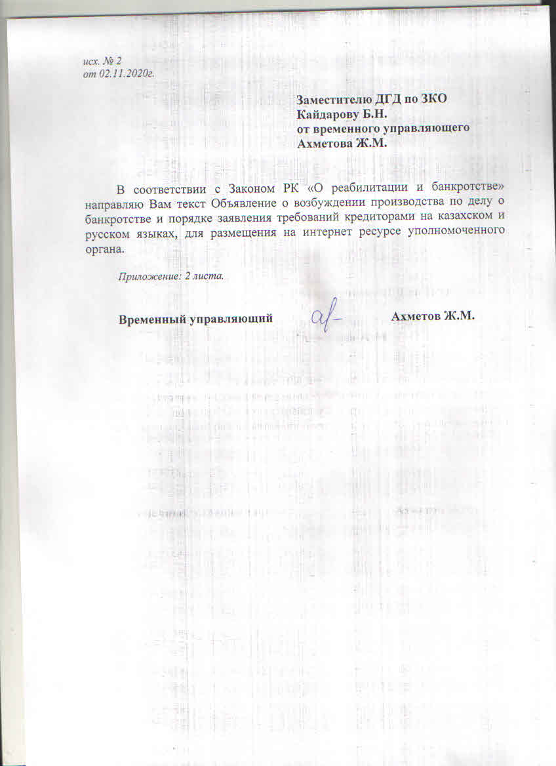
5) |  | Требования залоговых кредиторов при передаче заложенного имущества в размере разницы в случае, если оценочная стоимость заложенного имущества меньше, чем требования залогового кредитора
 |  | ...
 |  | Итого:
 |  | Итого по четвертой очереди:
5. |  | Пятая очередь
1) |  | Убытки, неустойки (штрафы, пени)
 |  | ...
 |  | Итого:
2) |  | Требования кредиторов по оплате труда и выплате компенсаций, трудовые отношения с которыми возникли в течение периода времени, начиная с одного года до возбуждения производства по делу о банкротстве, превышающие размер среднемесячной заработной платы, сложившейся у должника за двенадцать календарных месяцев, предшествующих одному году до возбуждения производства по делу о банкротстве
 |  | ...
 |  | Итого:
3) |  | Суммы увеличений требований кредиторов по оплате труда и выплате компенсаций, образовавшиеся в результате повышения заработной платы работника в период, исчисляемый, начиная с одного года до возбуждения производства по делу о банкротстве
 |  | ...
 |  | Итого:
 |  | Итого по пятой очереди:
6. |  | Шестая очередь
1) |  | Требования, заявленные после истечения срока их предъявления
 |  | Итого по шестой очереди:
 |  | Итого по реестру: |  | 23 495 021,19
7. |  | Требования, исключенные из реестра
 |  | ...
 |  | Итого:

Временный управляющий Бурханова Эльмира Жангелдиевна
ТОО «ProfStroyGarant»

